De Richmond

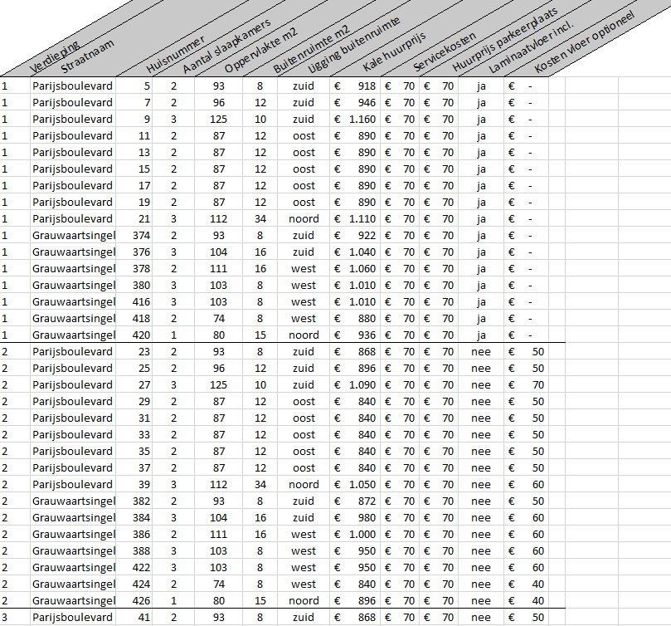

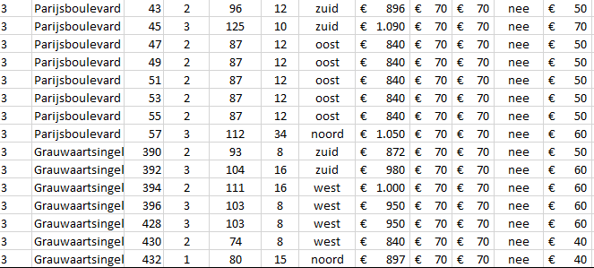

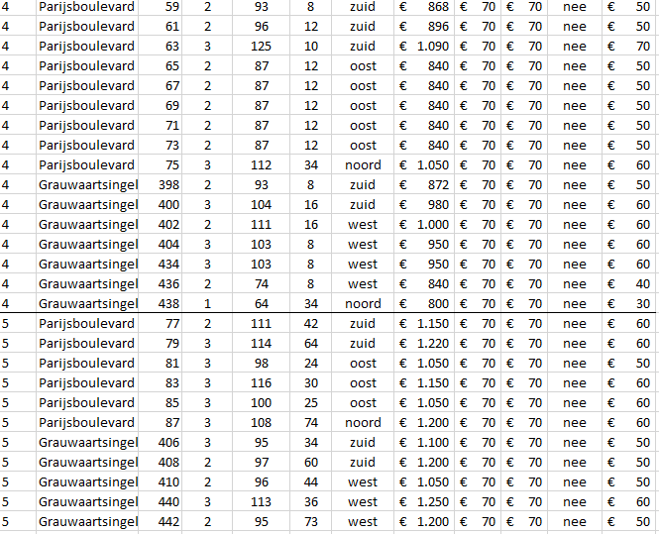

Het afnemen van een parkeerplaats is verplicht.
Deze huurprijzen zijn geldig tot 1 september 2017. Als u voor 1 september 2017 de intentieverklaring
tekent, gelden deze huurprijzen.
Aan de samenstelling van deze informatie is de grootste zorg besteed door een zo nauwkeurig mogelijke
verwerking van de beschikbare informatie. Aan de inhoud van deze informatie kunnen geen rechten worden
ontleend.
Houdt u rekening met het recht van verhuurder om per 1 juli 2018 een huurverhoging toe te passen van max.
CPI index + 4%.

